18 августа 2015 года

Положение Открытого Кубка Югры
по трофи-рейдам в 2016 году

ОГЛАВЛЕНИЕ
I. Общие требования 2
II. Официальные лица 2
III. Участники и водители 2
IV. Заявки и заявочные взносы 2
V. Автомобили 2
VI. Дополнительные условия 3
VII. Результаты и награждение 3

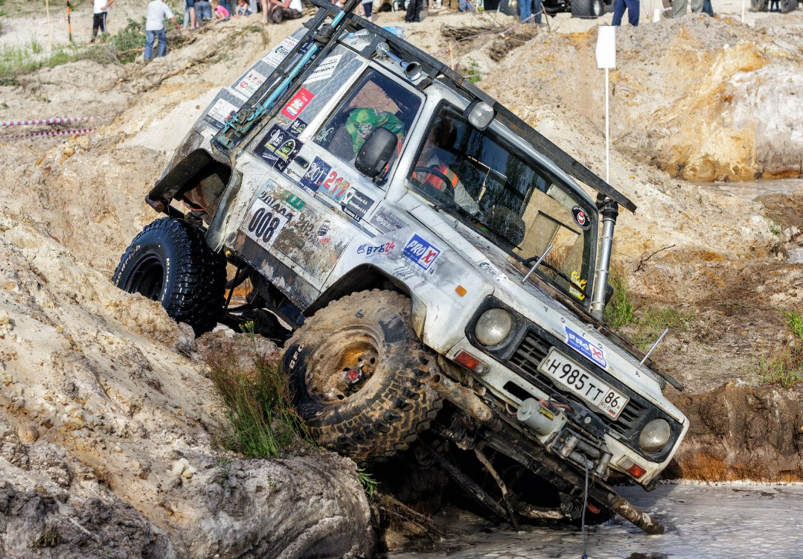

Общие требования
  - Настоящее положение определяет порядок организации и проведения Открытого Кубка ЮГРЫ по трофи-рейдам. Данное положение со всеми приложениями к нему опубликовано на сайте Сургутского внедорожного Клуба «Штурмовик» по адресу www.surgutoffroad.ru.
  - Нормативными документами соревнований являются:
- технические требования к автомобилям, участвующим в спортивных соревнованиях по трофи-рейдам (ТТ) (приложение1);
- правила проведения трофи-рейдов (ППТР) (приложение 2);
- дополнительные Регламенты этапов (частные Регламенты на каждый отборочный этап).
  - Этапы Открытого кубка и их количество, определены календарем соревнований 4х4 (приложение 3);
  - Несостоявшиеся этапы Открытого кубка ЮГРЫ могут быть заменены другими соревнованиями с объявлением об этом не позже, чем за 20 дней до даты начала приема заявок.
  - Этапы других многоэтапных соревнований могут проводиться совместно с этапами кубка ЮГРЫ только с разрешения комиссии состоящей из руководителей внедорожных клубов ХМАО, ЯНАО.
  - Этап Открытого кубка ЮГРЫ считается несостоявшимся, если старт в общем зачете этапа приняли менее 10 экипажей.

Официальные лица
  - Официальные лица могут быть назначены Организатором самостоятельно.
  - Назначаются Руководитель гонки, Главный Судья, Главный секретарь и Технические комиссары, Хронометрист, Комиссар по безопасности, Судья факта на этапы официальных соревнований.
  - Организатор этапа Открытого кубка ЮГРЫ обязан обеспечить пребывание и работу официальных лиц на соревновании.
  - Любое из лиц, указанное в регламенте этапа, является официальным лицом и несет полную ответственность на ряду с руководителем гонки.

Участники и водители
  - Участниками Открытого кубка ЮГРЫ могут быть юридические и физические лица подавшие заявку установленного образца.
  - Участники несут солидарную ответственность за действия заявленных ими Водителей, представителей и механиков, а также иных лиц, зарегистрированных Участниками для обеспечения участия в соревновании, наряду с этими лицами.
  - Каждый Водитель принявший старт в соревновании, являющемся этапом Официального соревнования, в одном из зачетов этого Официального соревнования, считается участником этого этапа Официального соревнования.
  - Экипажем является совместное выступление в этапах Открытого кубка ЮГРЫ двух водителей на заявленном спортивном автомобиле, замена второго водителя допускается. При этом 100% смена экипажа в одном этапе не допускается (присутствие одного из членов изначально заявленного экипажа обязательна).
  - Замена спортивного автомобиля в экипаже допускается на автомобиль не участвующий в этапах кубка Югры текущего года, при условии сохранения спортивного класса автомобиля. В случае изменения класса, набранная сумма очков за предыдущие этапы обнуляется.

Заявки и заявочные взносы
  - Дата окончания приема заявок организатором этапа официального соревнования должна быть установлена на основании частного регламента этапа Открытого Кубка ЮГРЫ.
  - Заявки, поданные позже, могут приниматься на усмотрение Организатора этапа.
  - Организатор имеет право отказать в приеме заявки участникам на основании частного регламента Этапа Кубка ЮГРЫ.
  - Для участия в этапе Открытого кубка ЮГРЫ Участники предоставляют в Секретариат соревнования надлежащим образом заполненные и подписанные Заявки, форма которых установлена Частным Регламентом соревнования.
  - Подача заявки сопровождается оплатой заявочного взноса. Заявки, не сопровождаемые заявочным взносом, считаются принятыми условно.
  - Сумма заявочного взноса устанавливается организатором в соответствии с частными регламентами в зависимости от затрат, связанных с организацией этапа. Необоснованная завышенная сумма заявочного взноса не допустима.

Автомобили
  - К соревнованиям - этапам Открытого кубка ЮГРЫ по трофи-рейдам допускаются следующие группы автомобилей: ТР-0, ТР1, ТР2, ТР3 подготовленные в соответствии с техническими требованиями (приложение 1).
  - На предстартовой Технической инспекции производится проверка автомобилей на соответствие зачетной группе. Повторная проверка может проводиться по решению Руководителя гонки или технического коммисара в течение соревнования.

Дополнительные условия
  - Организаторы Открытого кубка ЮГРЫ должны направлять результаты своего этапа в течение 5 дней после его окончания.
Адрес электронной почты для приема информации об этапе: x555x82@mail.ru.
  - Итоговые протоколы классификации этапа должны обязательно содержать следующие сведения:
- количество стартовавших экипажей в каждом зачете;
- для каждого члена экипажа: Ф.И.О., класс автомобиля, город участника, принадлежность к внедорожному клубу;
- занятое место экипажа в этапе.
  - Продолжительность этапа открытого кубка ЮГРЫ не может быть более 3-х дней, включая время административных и технических проверок и награждения.
  - За каждое не взятое КП (контрольный пункт – точка) на линейном СУ (специальном участке) устанавливается пенализация временем, которое ровно количеству часов - нормативу прохождения специального участка (например, норматив линейного СУ 8 часов – следовательно, пенализация за каждое не взятое КП – 8 часов), которое плюсуется к общему времени прохождения СУ. Распределение мест будет произведено из расчета, кто затратит наименьшее количество времени на прохождение специального участка, с учетом всех пенализаций, тот займет лучшее место.
  - За каждое не взятое КП (контрольный пункт – точка) на навигационном СУ (специальном участке) устанавливается пенализация от 1 до 5 часов штрафного времени, которое плюсуется к общему времени прохождения СУ. Распределение мест будет произведено из расчета, кто затратит наименьшее количество времени на прохождение специального участка, с учетом всех пенализаций, тот займет лучшее место.
  - В соревновании (этапе) состоящего из нескольких СУ, распределение мест будет произведено из расчета, кто затратит наименьшее количество времени на прохождение всех специальных участков, с учетом всех пенализаций, тот займет лучшее место. В случае равенства результатов у двух и более экипажей, предпочтение будет отдано экипажу, показавшему лучший результат на последнем специальном участке.
  - Каждый участник, принимающий участие в этапе Открытого кубка ЮГРЫ должен быть экипирован, согласно технических требований (приложение 1).

Результаты и награждение
  - Зачетным итоговым результатом Экипажа в Открытом кубке ЮГРЫ является сумма очков, набранная на всех этапах, где данный экипаж показал наилучшие результаты.
  - Шкала начисления очков за 1 – 10 места по шкале:

Зачетное место | 1 | 2 | 3 | 4 | 5 | 6 | 7 | 8 | 9 | 10 | Организаторы этапа
Баллы | 25 | 20 | 15 | 8 | 6 | 5 | 4 | 3 | 2 | 1 | 5
  - В случае если в отборочном этапе Кубка ЮГРЫ в зачетной категории стартовало менее 5 – и экипажей, баллы, полученные за зачетные места, делятся пополам и округляются, по математическим правилам.
  - По итогам каждого Отборочного Этапа Кубка ЮГРЫ, участники, занявшие с 1 по 3 место в каждой категории награждаются памятными наградами.
  - Обладателями Кубка ЮГРЫ будут признаны экипажи, занявшие с 1 по 3 место по итогам всех отборочных этапов Кубка ЮГРЫ.
  - Награждение на отборочных этапах Кубка ЮГРЫ проводится из средств Организатора этапа и/или из средств дополнительного финансирования. Кубки, почетные грамоты и призы вручаются на усмотрение организаторов.
  - Кубки, вручаемые призерам Кубка ЮГРЫ, должны содержать: текст - «Обладатель Кубка ЮГРЫ по трофи-рейдам 2016 года», категорию экипажа и занятое место.

СОСТАВИЛ:  Президент РОО Клуб «Штурмовик» |  | А.Олейников

СОГЛАСОВАНО:
РОО Клуб «4х4 Радужный» |  | Р.Ахматзанов.
Клуб «Росомаха» |  | С.Ромашко
ООНРВК «61 -я Параллель» |  | К.Новиков
Клуб «Телега 4х4» |  | Т.Телега

Клуб «Сибирские волки» |  | С.Ганье

Клуб «Вездеход» |  | М.Дубовик

